MAGYAR LABDARÚGÓ SZÖVETSÉG
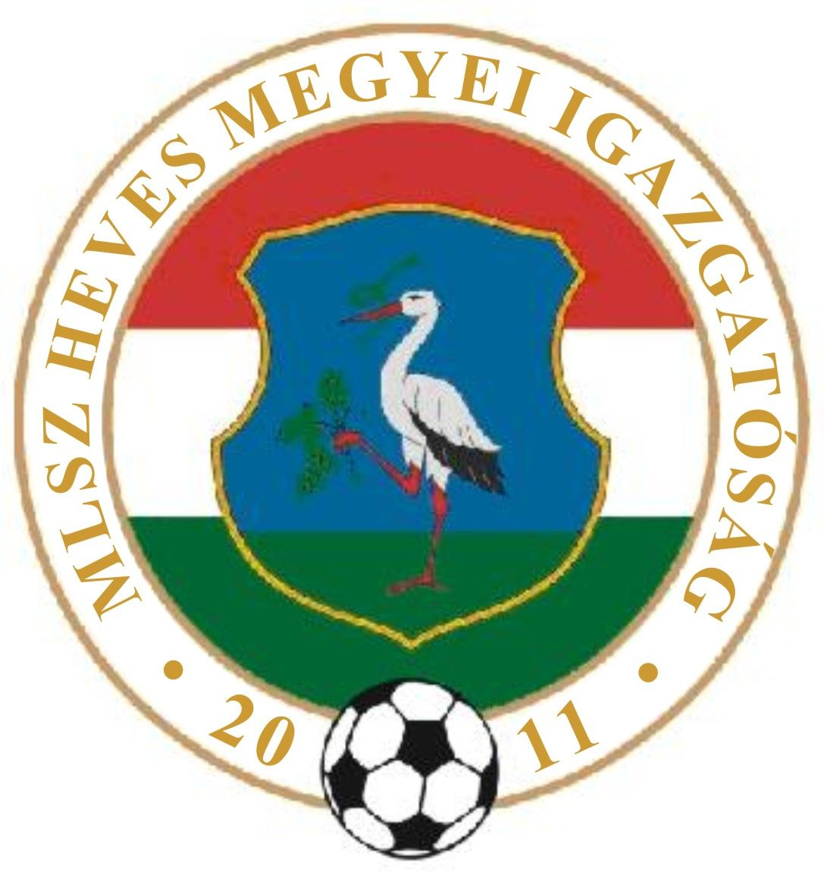

(Heves Megyei Igazgatóság)
3300 Eger, Dobó tér 6/A Levélcím: 3301 Eger, Pf.: 217.
Telefon: (36) 515-365, (70) 320-7600 Fax: (36) 515-365, (36) 515-366
E-mail cím: heveslsz@enternet.hu Internet: www.helasz.hu
Számlaszám: 11707024 - 20480806 Adószám: 19020848-2-43
Számlázási cím: 1112 Budapest, Kánai u. 2/D.

6. sz. Kiküldetési Rendelvény

2013. 09. 21. (Szombat)
Megyei I. osztály 14.00 -16.00 óra
MAKLÁR B.NÁDASD Várallyay M. Orovecz T. Derda J.
FÜZESABONY BESENYŐTELEK Viktor F. Lucián J. Palásti K. Reibl Imre + U 19
NAGYRÉDE BÉLAPÁTFALVA Szigetvári Zs. Kocsis J. Osváth E.
MARKAZ VERPELÉT Dudás S. Kis Zs. Krisztián D.
EGERSZALÓK DETK Nógrád megyei játékvezetők
SOMOS CERED Szabó S. Pádár Sz. Lovas N.
NAGYBÁTONY- SBTC (csak Felnőtt) Tóth Z. Pásztory K. Balogh G.

Megyei II. osztály 14.00 -16.00 óra
EGERSZÓLÁT TISZANÁNA Molnár L. Szigetvári M. Daru S. Kiss Tibor + U 19
MÁTRABALLA HEVES Kasza D. Monár R. Csathó Zs.
T.LELESZ MSE NOVAJ Ducsai J. Gyenes R. Motsidlovszky A.
GY.SOLYMOS CSÁNY Kelemen A. II Kecskés G. Dajkó T. Berta László
HATVAN LOK. PETŐFIBÁNYA Bodó I. Bálint J. Forgó Zs.
VÁMOSGYÖRK BOLDOG Tamasi S. Mencsik L. Rézműves F.
GYÖNGYÖSTARJÁN APC Györki B. Klenovics R. dr. Lendvai G. Kelemen Attila
ENERGIA SC ECSÉD Kónya I. Rácz K. Király Z.
ZAGYVASZÁNTÓ LŐRINCI Sipeki A. Szabó I. Nagy P.

Megyei III. osztály 16.00 óra
BALATON HEVESARANYOS Németh M. Németh Sz. Kocsárdi P.

Megyei U16 10.00 óra
GY.HALÁSZ DETK-Recsk Fehér R.
CSÁNY MARKAZ-Vámosgyörk Balogh G.
HERÉD NAGYRÉDE Pásztory K.

U17-21 II. o. Közép-Kelet 10.00 -12.00 óra
GYAK JÁSZDÓZSA Domoszlai J. Rozsnaki G. Gyetvai B.

U14-15 I. o. Kelet 11.00 -13.00 óra
EGRI FC BOZSIK AKA. Gyetvai P. Tóthpál K. Farkas D.

2013. 09. 22. (Vasárnap) Játékvezető I.Assz. II.Assz. Ellenőr
Megyei I. osztály 14.00 -16.00 óra
GY.HALÁSZ PÉTERVÁSÁRA Nógrád megyei játékvezetők
HERÉD A.TÁLYA Lucián J. Szabó I. Dajkó T.
GYAK DOMOSZLÓ Mencsik L. Rozsnaki G. Kasza D. Kiss Tibor

Megyei II. osztály 14.00 -16.00 óra
MÁTRADERECSKE SZIHALOM Kocsis J. Orovecz T. Kónya I.
ABASÁR TARNAMÉRA Palásti K. Szarvas L. Viktor F.
A.TÁLYA II.(csak felnőtt)POROSZLÓ Szigetvári M. Pádár Sz. Forgó Zs. Márta Sándor
SZÜCSI VISONTA Kis Zs. Ducsai J. Pásztory K. Rozsnaki István
Megyei III. osztály 16.00 óra
EGRI SPORTC. MARKAZ II. Tamasi S. Nováki R. Koroknai Á.
VÁRASZÓ VÉCS Molnár R. Derda J. Krajczár Cs.
PÉLY KARÁCSOND Molnár L. Rézműves F. Rácz K. Tyukodi József
KERECSEND HEVESVEZEKÉNY Gyetvai B. Czipó Á. Aux L.
HEVES II. KÖMLŐ Klenovics R. Balogh G. Fehér R.
MIKÓFALVA NOSZVAJ Bodó I. Kerékgyártó T. Juhász Á.

Megyei U16 10.00 óra
MAKLÁR EGERSZALÓK Lovas N.
A.TÁLYA T.LELESZ MSE Tóthpál K.
PÉTERVÁSÁRA BÉLAPÁTFALVA Pádár Sz.
B.NÁDASD BESENYŐTELEK Daru S.
HEVES FÜZESABONY Csathó Zs.
VERPELÉT MÁTRADERECSKE Györki B.
ZAGYVASZÁNTÓ GYÖNGYÖSTARJÁN Kecskés G.
LŐRINCI APC Sohajda L.

U17-21 II. o. Észak-Kelet 11.00 -13.00 óra
FELSŐTÁRKÁNY EBES Tóth Z. Bozó I. Szabó S.

U17-21 II. o. Közép „B” 09.00 -11.00 óra
FC HATVAN SZENTENDRE Várallyay M. Domoszlai J. Szigetvári Zs.

Pest megyei Női Északi cs. 11.30 óra
HEVESI DFC AMAZON SE APC Krisztián D.

Országos küldés:

2013.09.21. (Szombat)
NB III Közép Csoport 6. forduló 16.00 óra
FEHÉRVÁR II MAGLÓD Urbán E. Szarvas L. Temleitner K. Koch György
NB III Keleti Csoport 6. forduló 16.00 óra
JÁSZAPÁTI PUTNOK Márta Sándor
KAZINCBARCIKA CIGÁND Kóródi László

2013.09.22. (Vasárnap)
OTP Bank Liga NB I 8. forduló 16.30 óra
FERENCVÁROS ÚJPEST Szabó Zs. Tóth V. Bozó Z. Vágner László
GYŐR DEBRECEN 18.30 Farkas Á. Varga Zs. Kelemen A. Juhos Attila
Tart.Jv.: Varga G.

Ness Hungary NB II 6. forduló 16.00 óra
BALMAZÚJVÁROS DUNAÚJVÁROS Varga L. Kormányos G. Szvetnyik B. Fazekas János
Tart.Jv.: Urbán E.

NB III Keleti Csoport 6. forduló 16.00 óra
EBES H.BÖSZÖRMÉNY Gyarmati II T. Berényi Á. Szert B. Birincsik József

